Клубный час по ПДД «Дорожные знаки»
Цели и задачи: закрепить знания детей о дорожных знаках и правилах дорожного движения; воспитывать умение самостоятельно пользоваться полученными знаниями в повседневной жизни.
I. Ребята, чтобы сохранить свое здоровье и жизнь, мы должны строго соблюдать установленные правила движения и строго подчиняться дорожным знакам.
Бурлит в движении мостовая:
Бегут авто, спешат трамваи,
Все будьте правилу верны –
Держитесь правой стороны.
Переходить улицу надо только в тех местах, где имеются дорожка пешехода или указатели перехода.
Иди через улицу там пешеход,
Где знаком указан тебе переход!
При переходе улицы с двухсторонним движением сначала посмотрите налево, а дойдя до середины - направо.
Где улицу надо тебе перейти -
О правиле помни простом:
С вниманьем налево сперва погляди,
Направо взгляни потом.
Входить и выходить из трамвая, троллейбуса или автобуса надо только на остановке.
С площадки трамвая сходя, не забудь
Направо взглянуть: безопасен ли путь.
Трамвая ты сзади не огибай,
Легко под встречный попасть трамвай.
Выезжать на улицу на велосипедах очень опасно. Никогда не забывайте об этом, ребята.

Вместе.
Чтоб тебе помочь
Путь пройти опасный,
Горят и день и ночь
Зеленый,
Желтый,
Красный.
Наш домик - светофор,
Мы три родные брата,
Мы светим с давних пор
В дороге всем ребятам.
Мы три чудесных цвета,
Ты часто видишь нас,
Но нашего совета
Не слушаешь подчас.
Самый строгий - красный свет,
Стой, если он горит!
Дороги дальше нет!
Путь для всех закрыт.
Чтоб спокойно перешел ты,
Слушай наш совет:
-Жди!
Увидишь скоро желтый
В середине свет.
А за ним зеленый свет
Вспыхнет впереди,
Скажет он:
Препятствий нет,
Смело в путь иди!
Вместе.
Коли выполнишь без спора
Все сигналы светофора,
Домой и в школу попадешь,
Конечно, очень скоро.
Ведущий.
Чтоб жить, не зная огорченья,
Чтоб бегать, плавать и летать,
Ты должен правила движенья
Всегда и всюду соблюдать.

Загадки
- Я хочу спросить про знак,
Нарисован знак — вот так:
В треугольнике ребята
Со всех ног бегут куда-то.

Что это за знак?
(Дети отвечают)
- Шли из школы мы домой,
Видим - знак на мостовой:
Круг, внутри велосипед,

Ничего другого нет.
Что это за знак?
(Дети отвечают)
- Машины мчат во весь опор,
И вдруг навстречу знак:
Изображен на нем забор,
Я тру глаза, гляжу в упор:
Шоссе закрыто на запор?
А это что за знак?
(Дети отвечают)

А теперь кроссворд «Светофорчик»
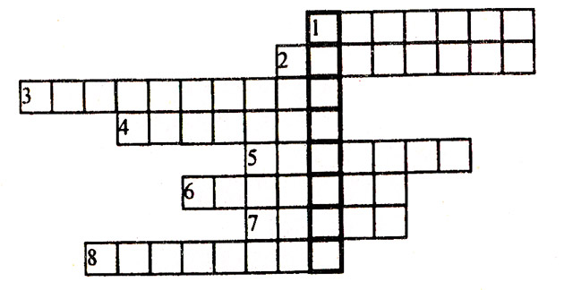

вопрос 1.
Полосатая дорожка,
Её зеброю зовут.
Но не та, что в зоопарке,
По ней люди все идут.
Дети.Пешеходный переход.
вопрос 2.
Я песок погрузил,
Он сам отвёз и сам свалил.
Мне в работе помогал
Этот чудо-...
Дети. Самосвал.
вопрос З
Удивительный вагон!
Посудите сами:
Рельсы в воздухе, а он
Держит их руками.
Дети. Троллейбус.
вопрос 4.
Что за чудо -этот дом!
Ребятишек много в нём.
Носит обувь из резины
И питается бензином.
Дети, Автобус.
вопрос 5.
Дом чудесный - бегунок.
На своей восьмёрке ног
День-деньской в дороге!
Бегает аллейкой
По стальным двум змейкам.
Дети. Трамвай.
вопрос 6.
В голубом иду я круге,
И понятно всей округе,
Если вдуматься немножко,
Здесь ... (демонстрируется знак).
Дети. Пешеходная дорожка.
вопрос 7.
В два ряда дома стоят.
10, 20, 100 подряд,
И квадратными глазами
Друг на друга все глядят.
Дети. Улица.
вопрос 8.
Я глазищами моргаю
Неустанно день и ночь.
Я машинам помогаю
И тебе хочу помочь.

Заключение:
Цель правил всем ясна,
Их выполняет вся страна.
И вы их помните, друзья,
И выполняйте твердо.
Без них по улицам нельзя
Ходить в огромном городе.

